装修垃圾浙里办操作手册

（普通用户）

2023年7月

**目 录**

第一章 引言 1

1.1编写目的 1

1.2背景 1

1.3参考资料 1

第二章 平台登录 2

2.1 系统入口 2

2.2 定点投放 4

2.3 预约收运 5

2.4 扫一扫 6

2.5 师傅帮 8

2.7 信息公示 9

2.8 个人中心 10

# 引言

## 1.1编写目的

本文是浙江省建筑垃圾综合监管服务系统“装修固废在线”子场景的操作手册，主要描述本应用程序的用途、运行环境以及具体的操作过程。编写的目的主要是让用户更好、更快的掌握这个应用程序。

预期读者为普通用户。

## 1.2背景

中文全称：浙江省建筑垃圾综合监管服务系统“装修固废在线”子场景

浙江省建筑垃圾综合监管服务系统“装修固废在线”子场景按照“省级统构、分级应用、一网统管”原则统一建设、统一上线使用，致力于构建建筑垃圾“共治、智治、共享”的数字化治理体系，推进装修垃圾产生、运输、中转、利用、消纳等过程的全流程、多维度、全天时、全天候智慧监管。

## 1.3参考资料

GB8566－1995软件生存期过程 中国标准出版社 1996年

GB8567－88计算机软件产品开发文件编制指南 中国标准出版社 1996年

GB9385－88计算机软件需求说明编制指南 中国标准出版社 1996年

GB／Tll457－1995软件工程术语 中国标准出版社 1996年

# 平台登录

## **2.1 系统入口**

登陆地址：浙里办APP，支付宝浙里办小程序，微信浙里办小程序。搜索“建筑垃圾”，选择【装修类】，选择完区域后进入主页面。

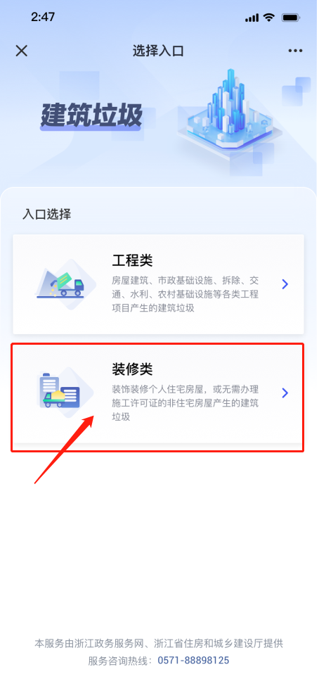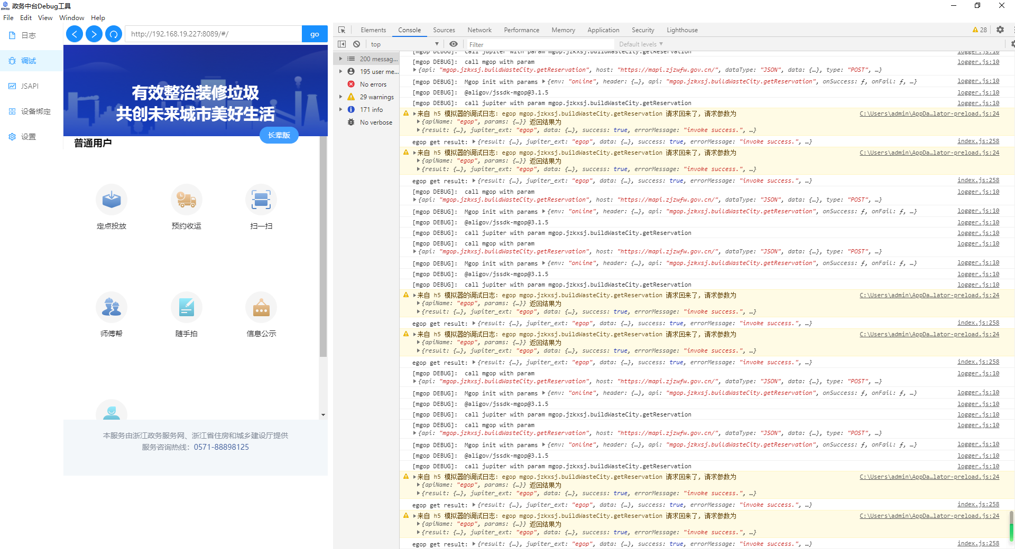



进入主页后，当前身份为普通用户。

## **2.2 定点投放**

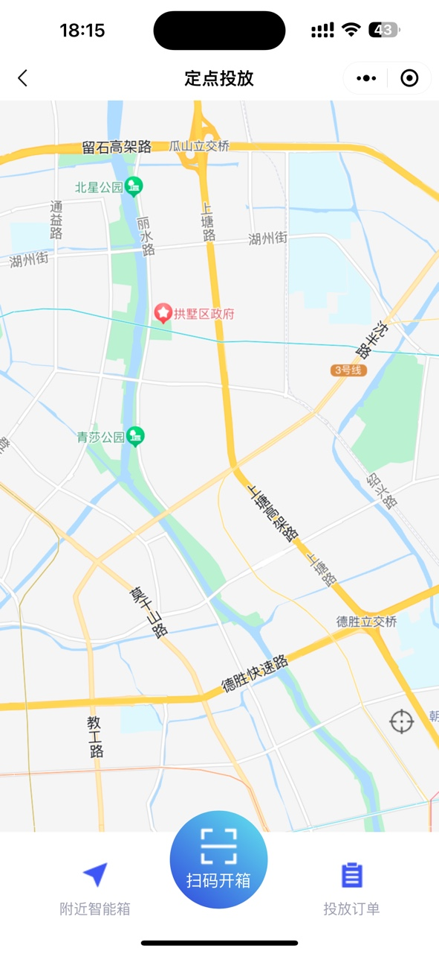

可查看附近智能箱，扫码开箱投放装修垃圾，查看投放订单。若附近无智能箱则无法使用该功能。

## **2.3 预约收运**

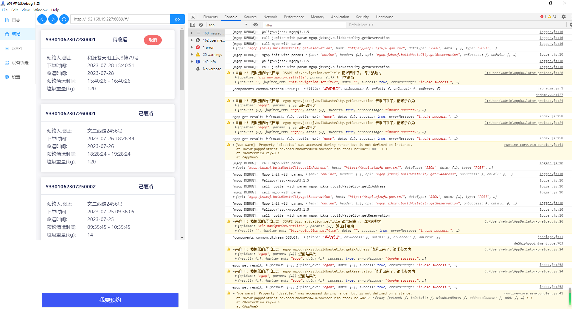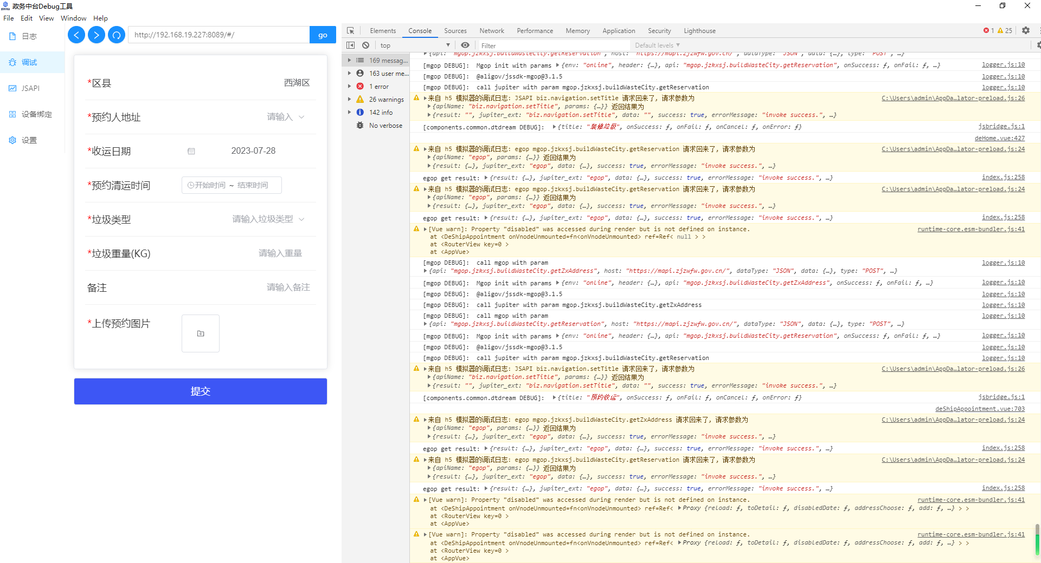

用户可以在此页面看到预约订单的列表，点击可以查看详细信息，也可以点击下方的我要预约进入预约界面，填写完成后，则返回列表页看到最新订单项。

状态为待接单或待派单、待收运的订单都可以取消，但待派单和待收运的订单则需要通过企业或驾驶员取消才可以正式取消。

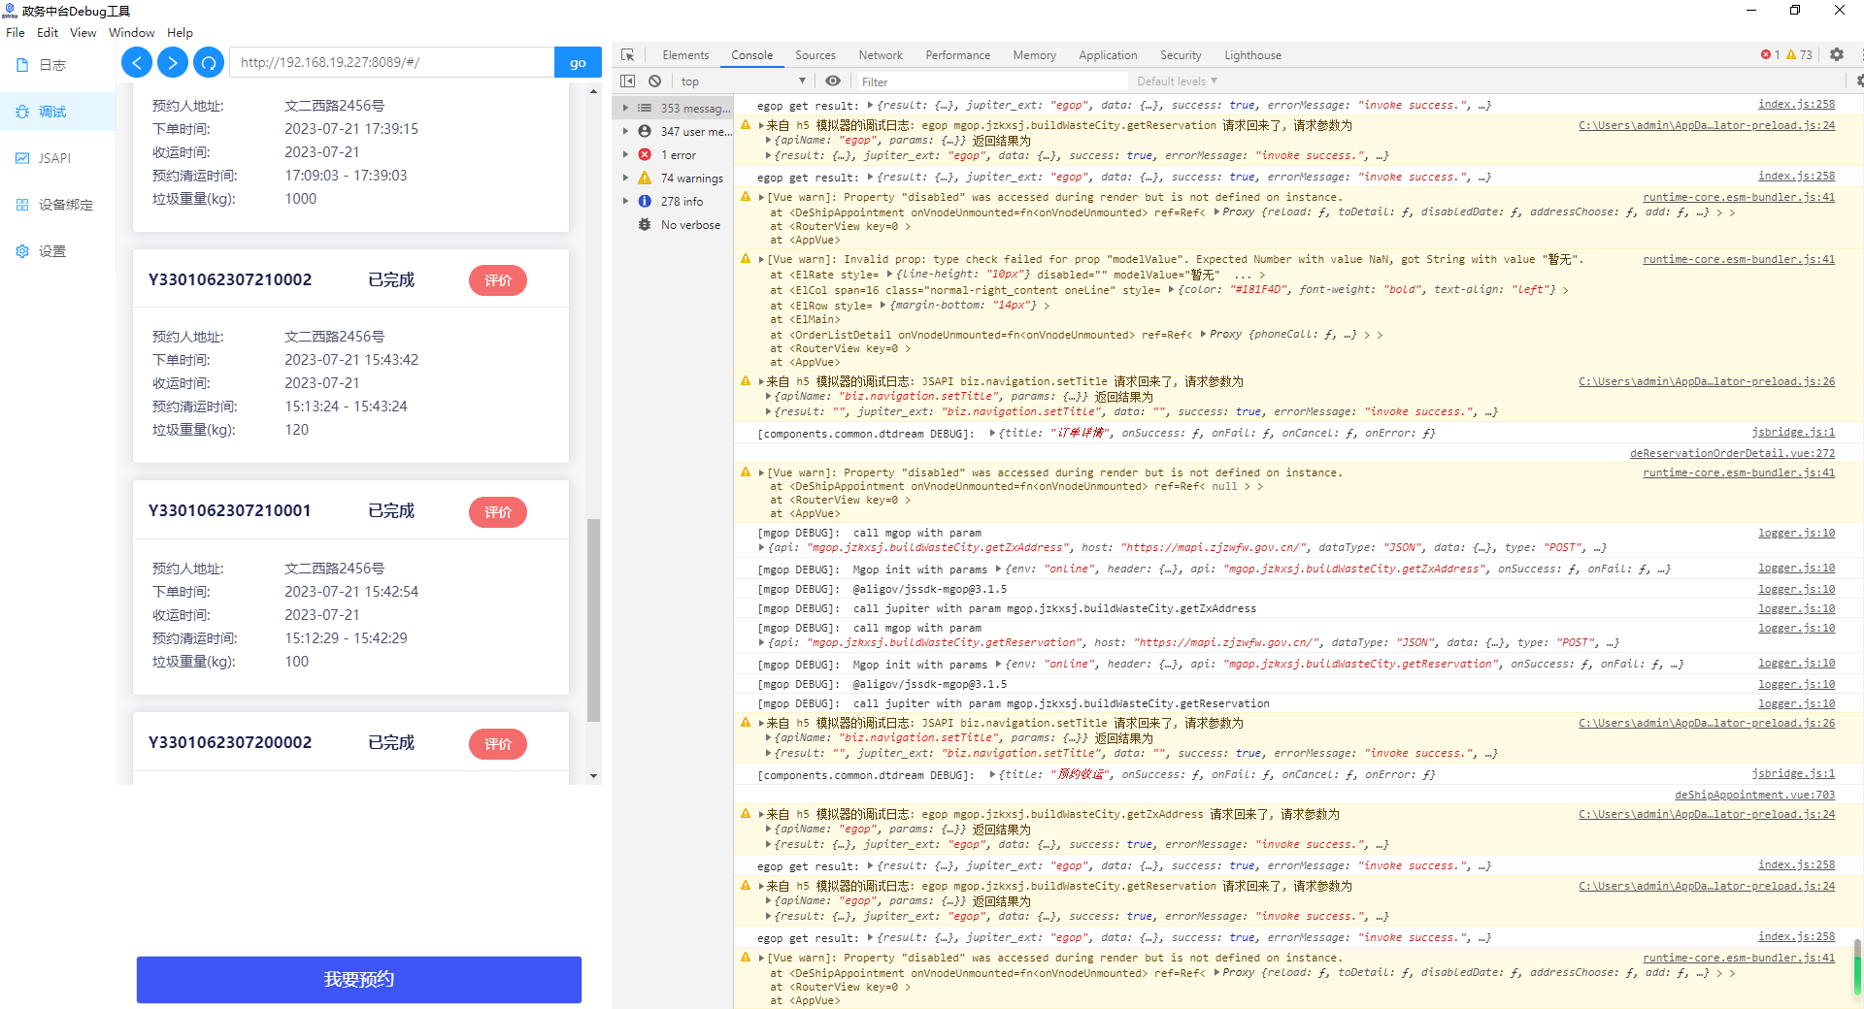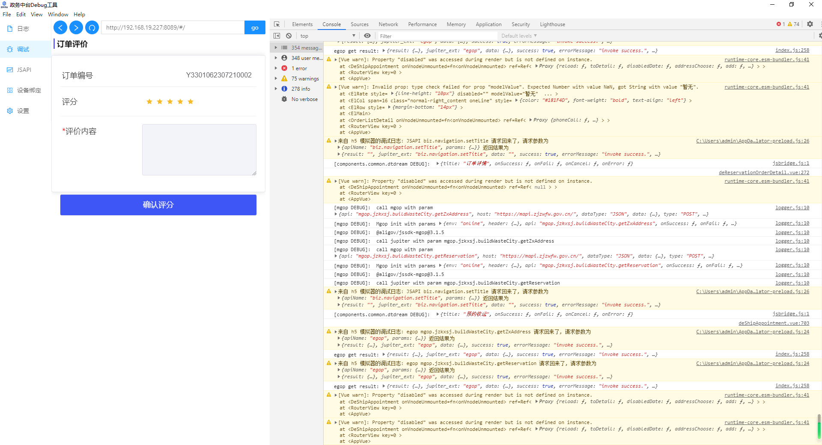

已完成的订单用户可以进行评价，评价有分数以及评价的内容，评价完成后，则可以在详情中看到，在预约订单页面或者是订单管理都可以进行评分。评分只能评价一次。

## **2.4 扫一扫**

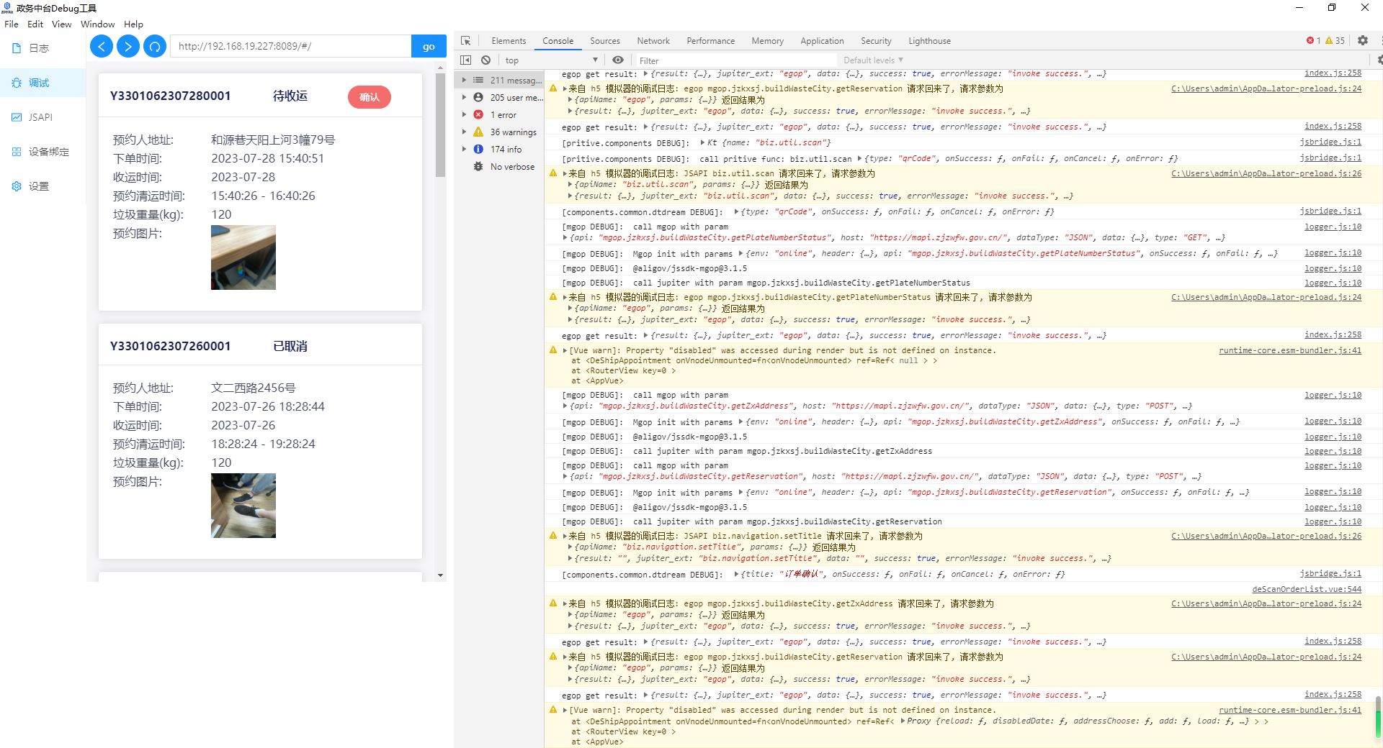

扫一扫的情况适用于直接上门的情况，若在之前已经有预约订单，扫描车辆的二维码，则会列出待收运的订单，用户在列表页中进行确认操作。从而生成电子联单。

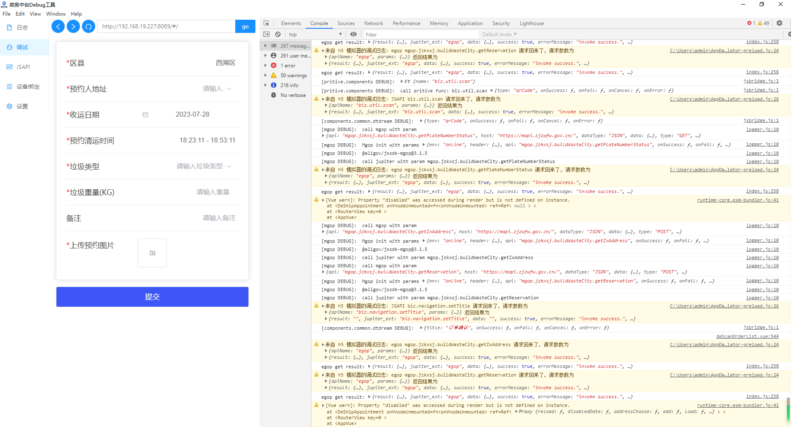

若之前没有预约订单，则可以直接进入订单填写界面，用户填写完成订单后，直接会生成该订单的电子联单。

## 2.5 师傅帮

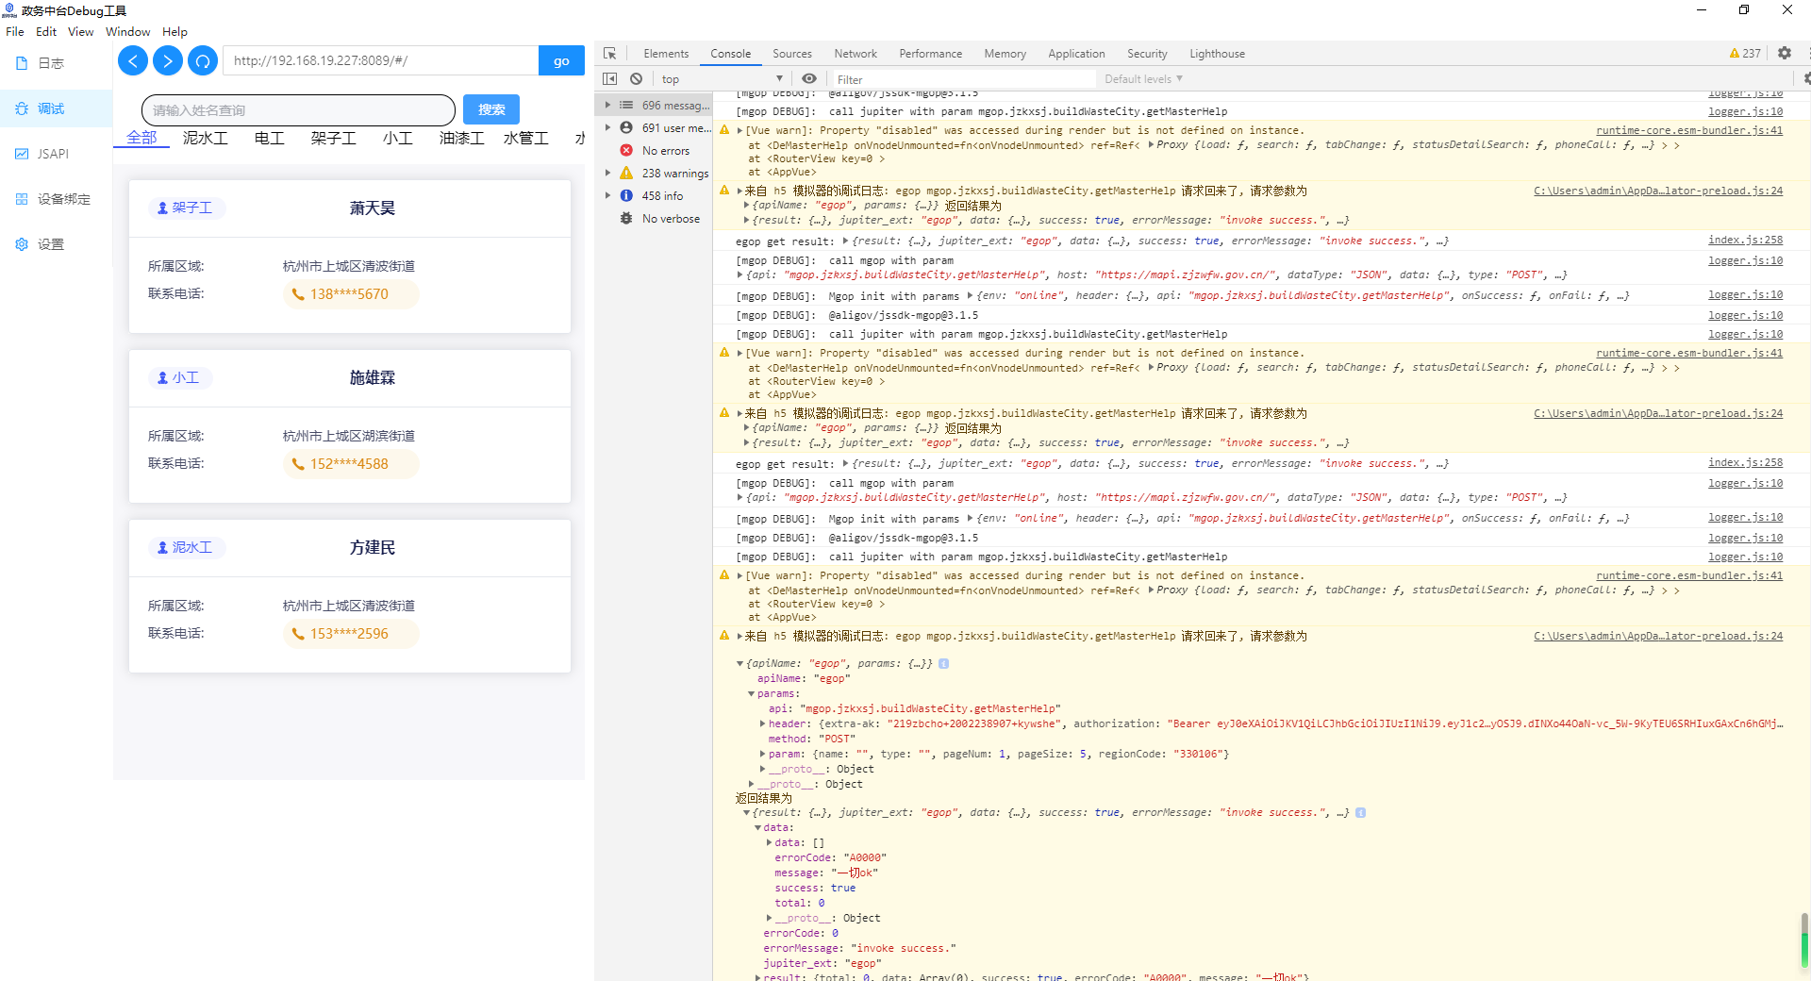

进入师傅帮页面，页面会展示所选择区域的所有技术工人，上方可以通过工人类型以及姓名筛选查找工人，点击联系电话，则可以直接拨打联系电话。

## 2.7 信息公示

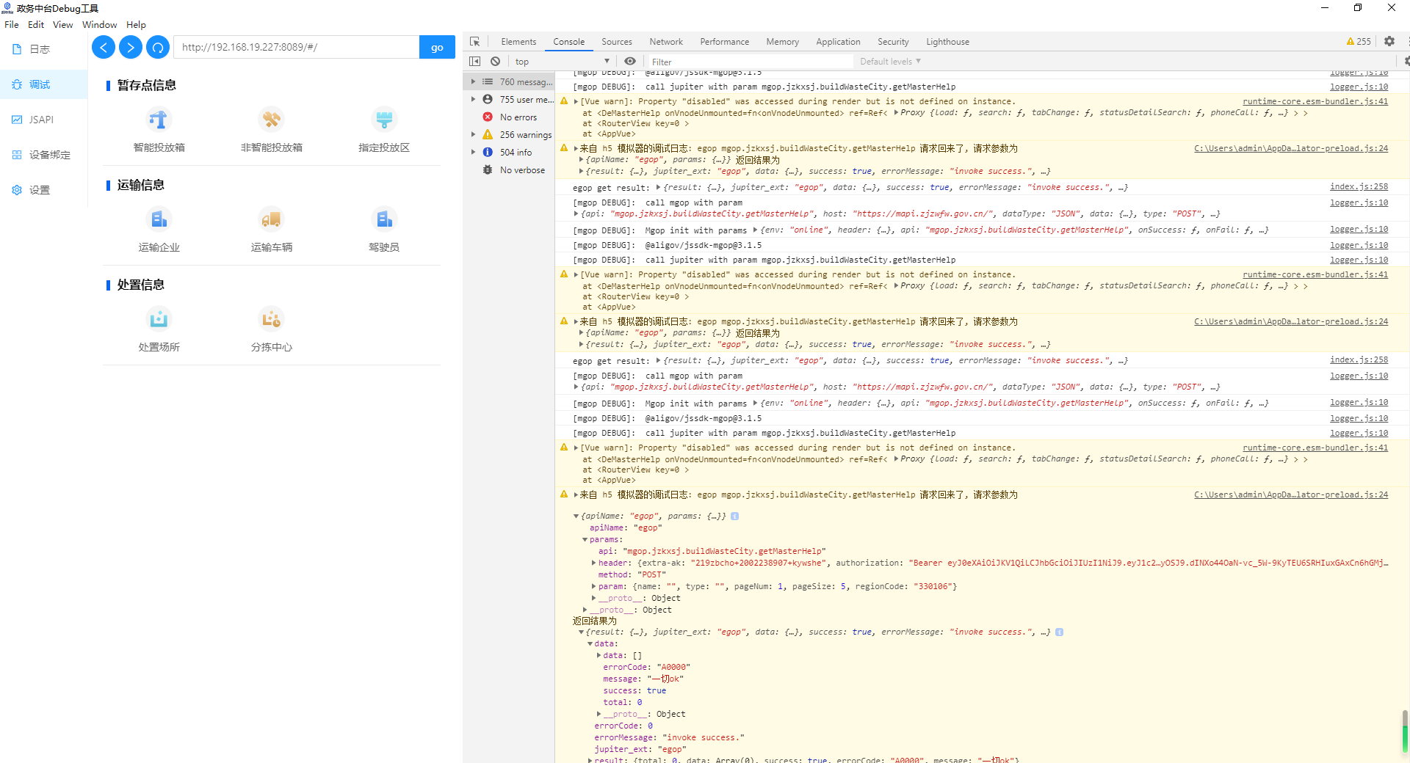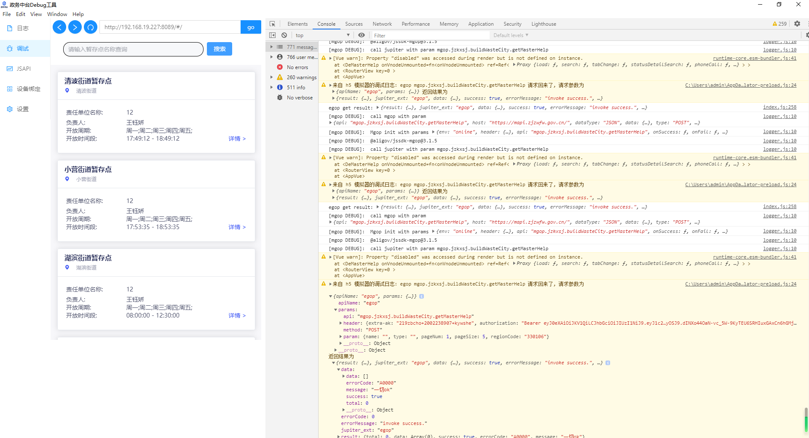

进入信息公示页面，页面会展示所选择区域的所有公示的信息，任选一个，进入上方可以通过关键词查找信息，点击详情，则查看详细信息。

## 2.8 个人中心

### 2.8.1订单中心

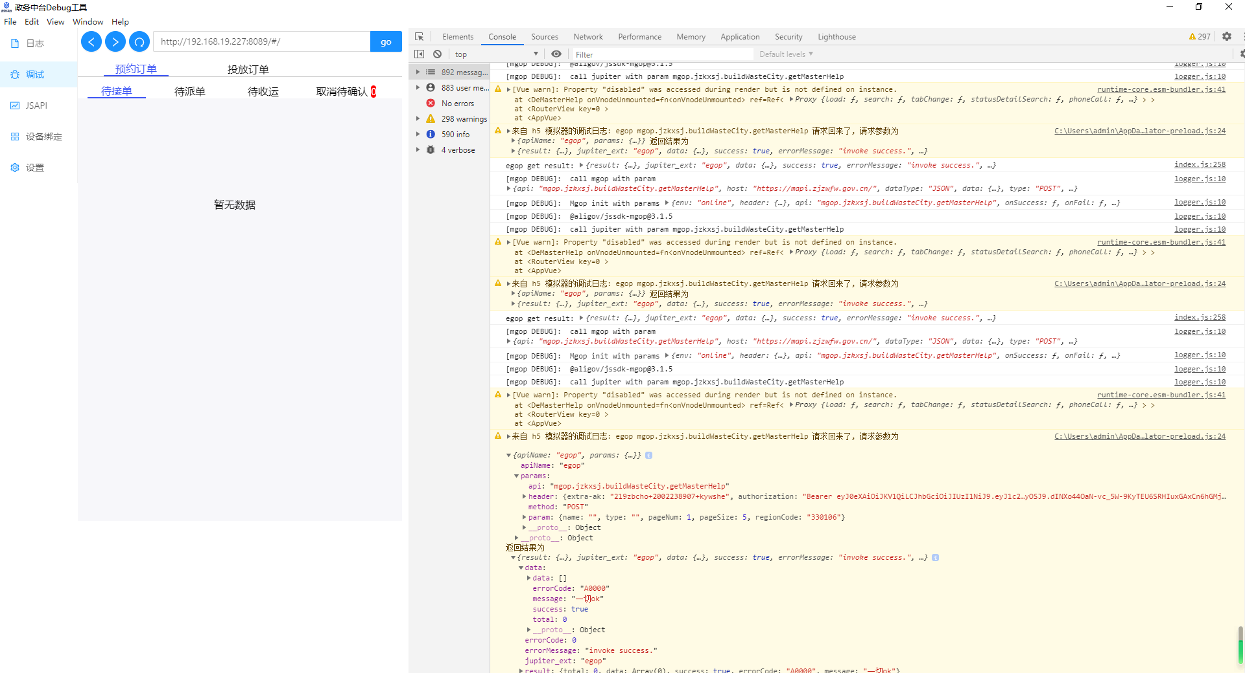

订单中心中，可以看到预约订单以及投放订单信息。

### 2.8.2地址管理

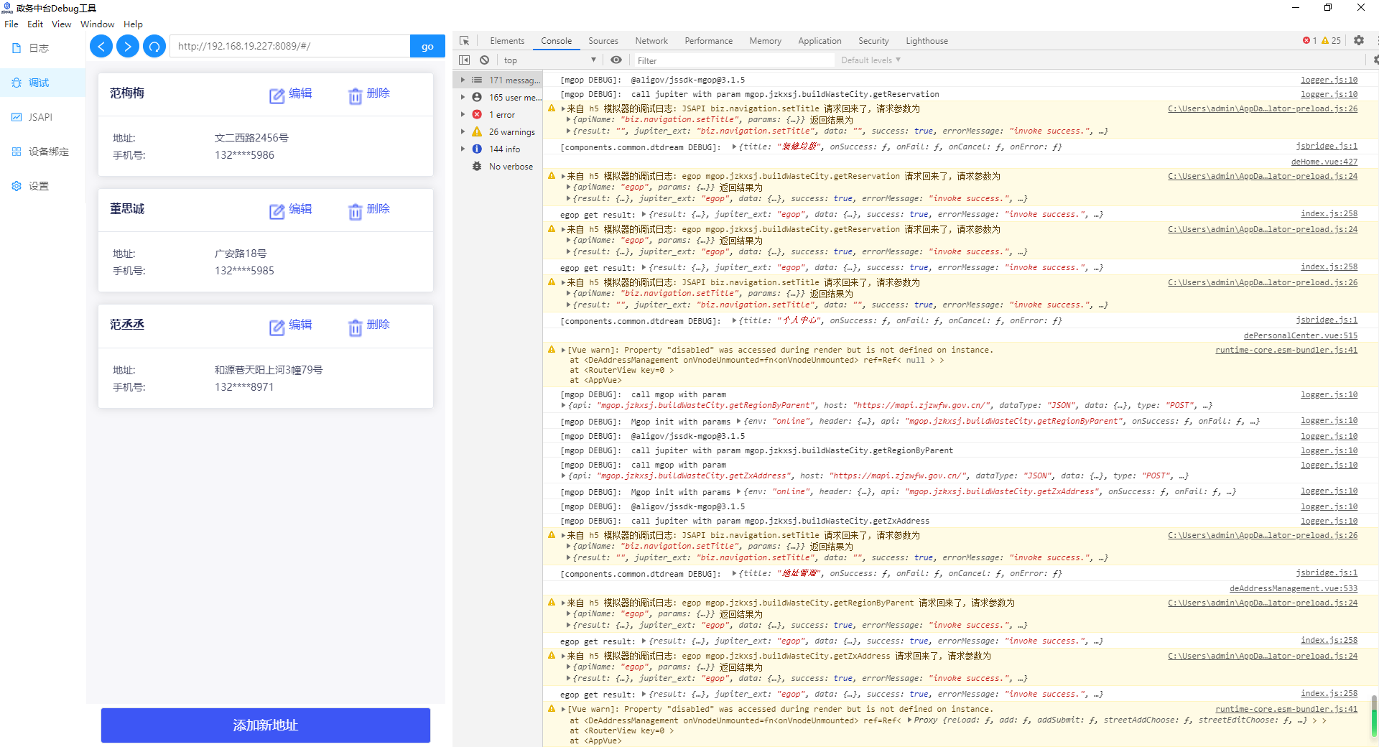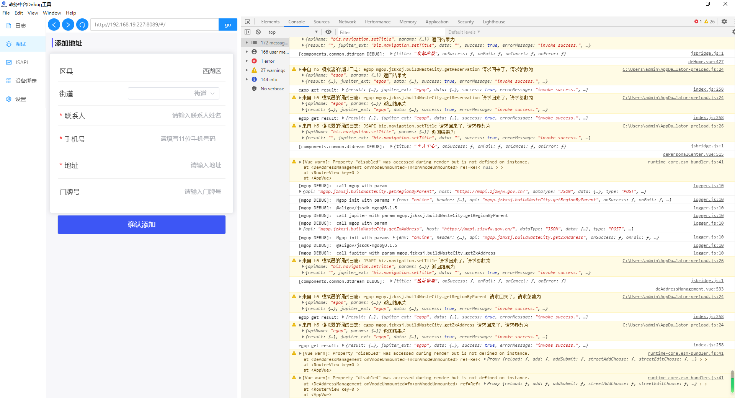

可以在此添加修改删除地址，以用于预约订单的地址选择操作。

### 2.8.3装修报备管理

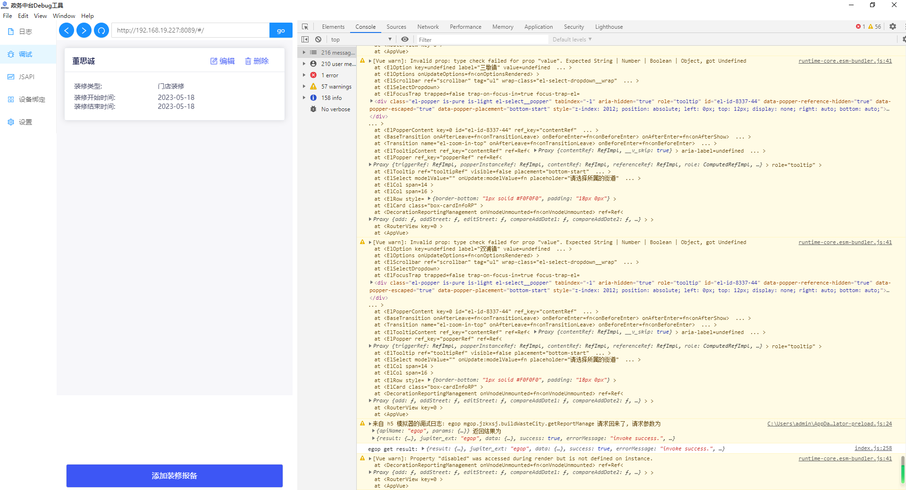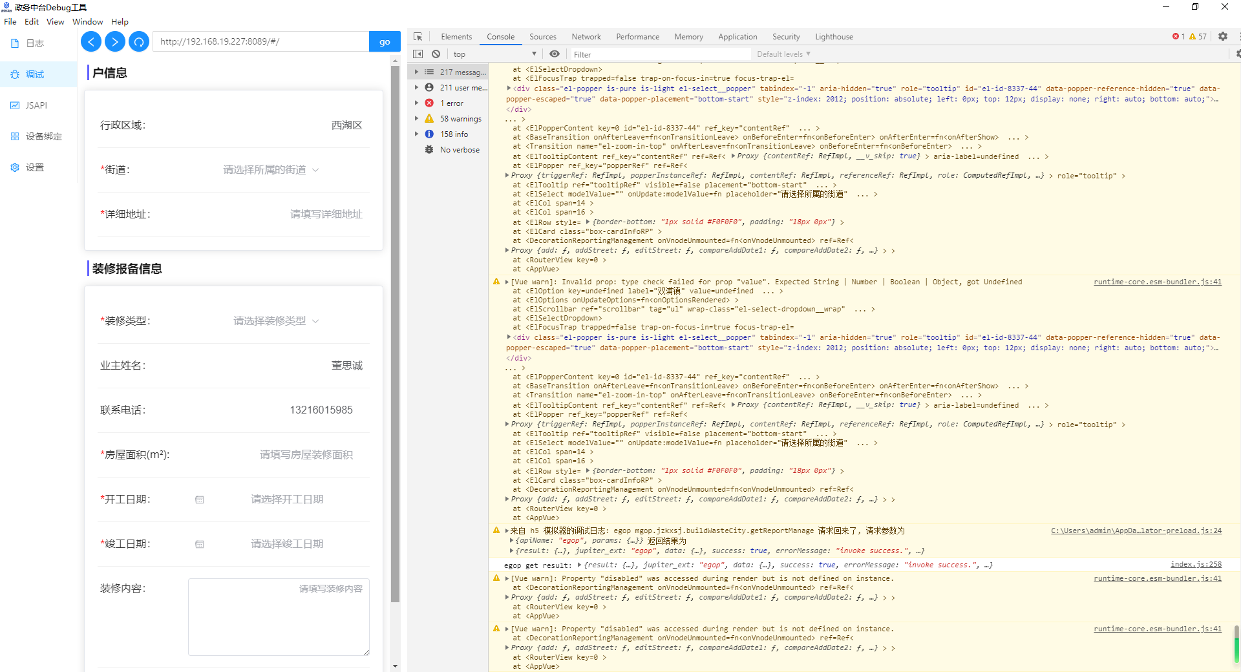

可以在此添加修改删除装修报备地址。

### 2.8.4.管理员绑定

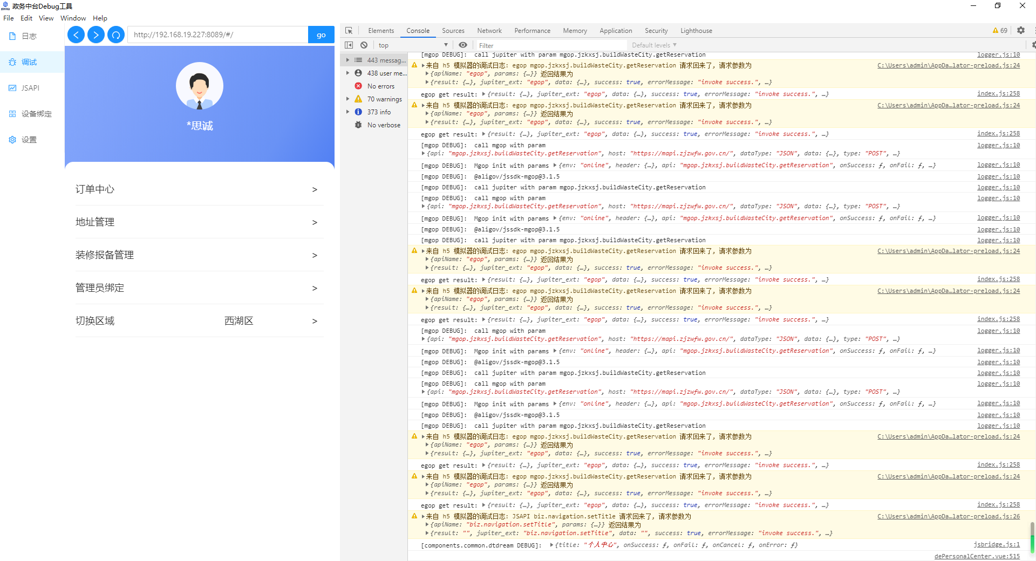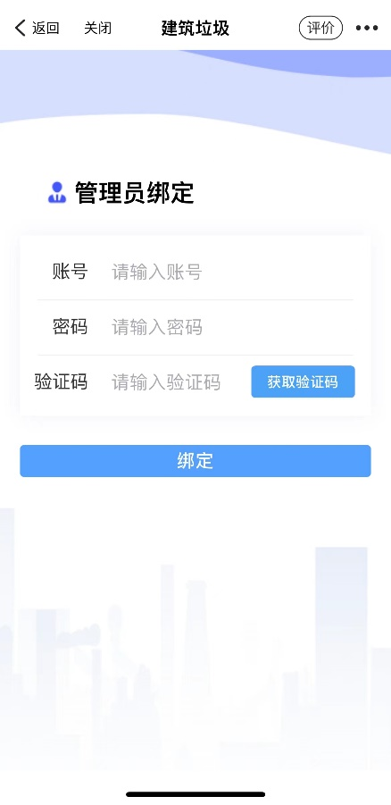

进入主页后，当前身份统一为普通用户，可以在个人中心的管理绑定中绑定PC端账号，以开启功能。

### 2.8.5切换区域

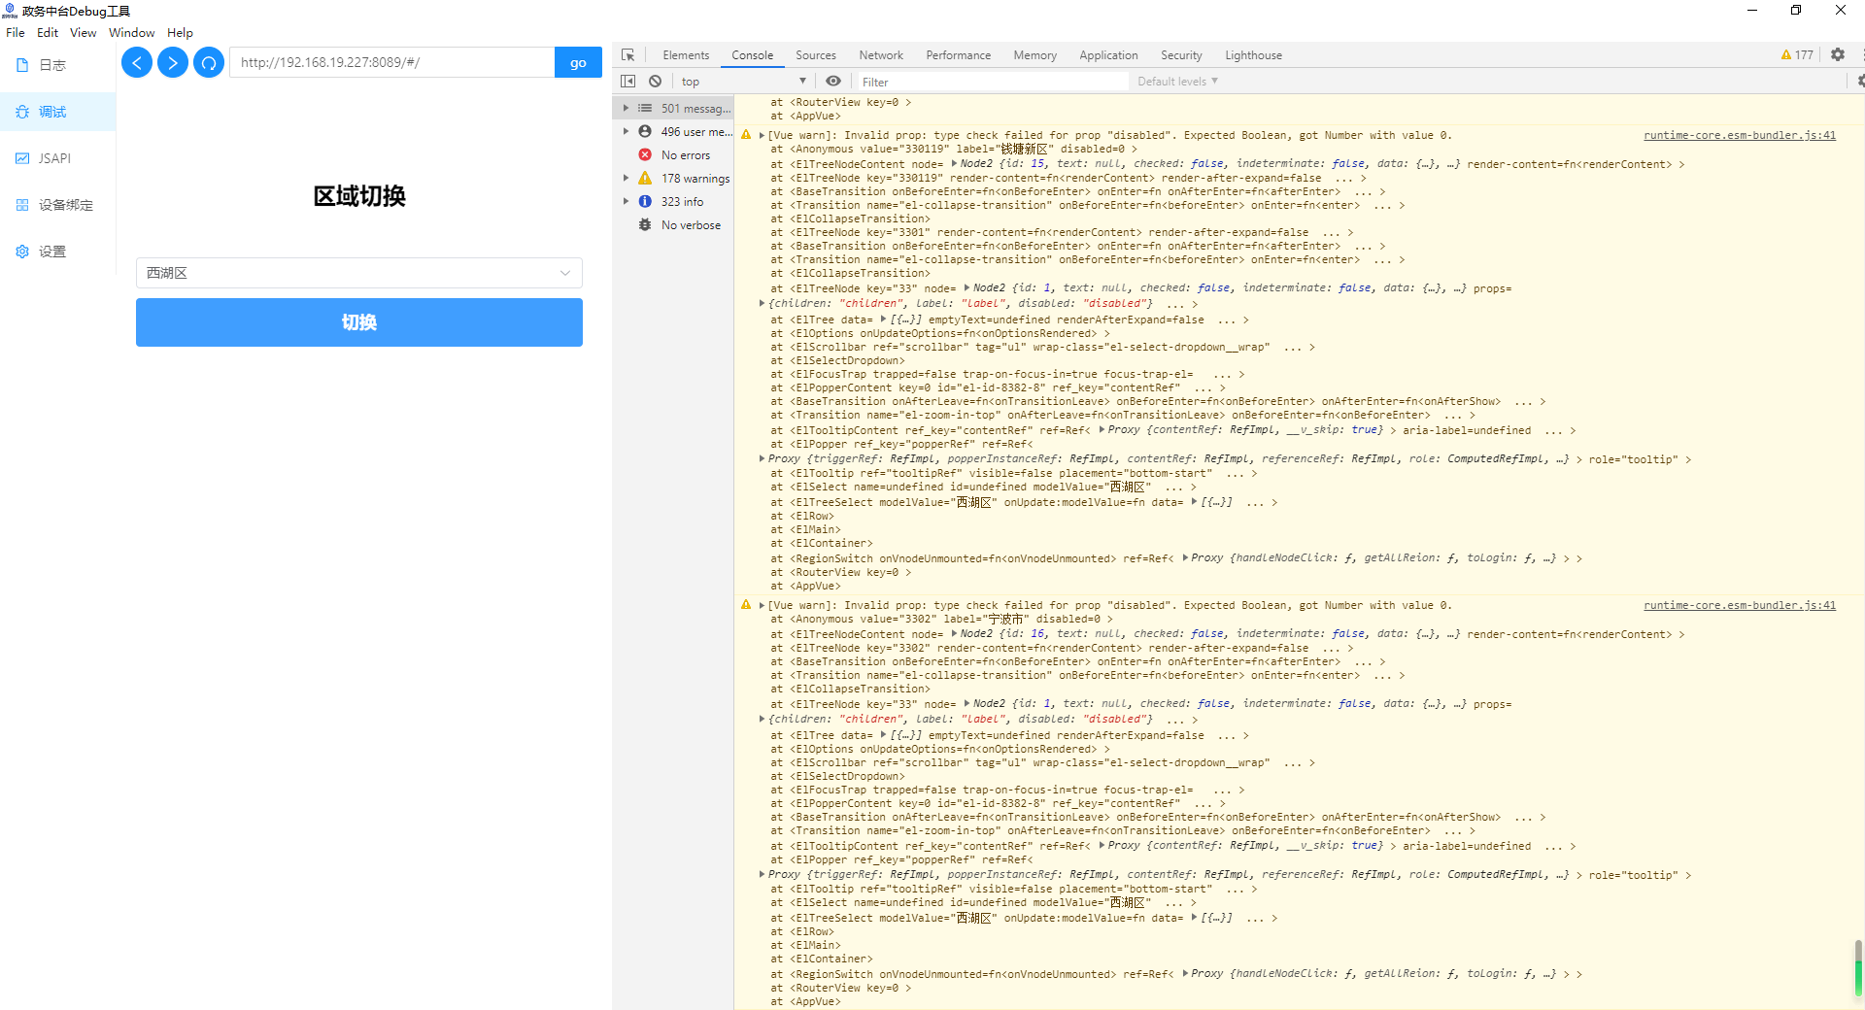

在这里可以看到所选择的区域，点击后则可以切换区域，应用内的所有信息与选择的区域绑定，若无法看到相对应信息，则使用此功能修改区域。